Semesterprojekt

Rocky Hockey IV

Sommersemester 2020 betreuender Professor:  
 Prof. Dr. Arnulf Deinzer

Projekt Betreuung

|  |  |
| --- | --- |
| Name | Kontakt |
| Prof. Dr. Arnulf Deinzer | arnulf.deinzer@hs-kempten.de |
| Prof. Dr. Stefan Rieck | stefan.rieck@hs-kempten.de |

Team

|  |  |  |
| --- | --- | --- |
| Name | Kontakt | Matrikelnummer |
| Roman Wecker | roman.w.wecker@stud.hs-kempten.de | 360659 |
| Alexander Fichtl | alexander.m.fichtl@stud.hs-kempten.de | 364931 |
| Thomas Brücklmayr | thomas.bruecklmayr@stud.hs-kempten.de | 369884 |
| Marco Schwärzler | marco.k.schwaerzler@stud.hs-kempten.de | 326906 |
| André Fischer | andre.p.fischer@stud.hs-kempten.de | 366231 |
| Thomas Gantner | thomas.gantner@stud.hs-Kempten.de | 366212 |
| Meiko Mehnert | meiko.mehnert@stud.hs-kempten.de | 360589 |
| David Lippert | david.c.lippert@stud.hs-kempten.de | 363233 |
| Sarah Hörmann | sarah.m.hoermann@stud.hs-kempten.de | 366941 |
| Dominik Veith | dominik.veith@stud.hs-kempten.de | 374134 |

GitHub Repository

<https://github.com/R-Studios/Rocky-Hockey-IV>

Projekt Ist-Zustand

Aktuelle Hardware

Arbeitsweise / Projektmanagement

Code Refactoring

Die Java GUI

Das C# Projekt

Hardware Änderungen

Eine Änderung die Vorgenommen wurde war eine Vorrichtung, um die schwere Platte leichter vom Tisch entfernen zu können. Davor musste man diese mit viel Aufwand selbst durch Hilfsmittel wie Schraubenschlüssel hochhebeln, um sie dann zu greifen und hochziehen zu können. Allein war diese Arbeit nochmal schwieriger und es bestand ein hohes Risiko sich die Finger einzuklemmen. Da die Platte jedes mal entfernt werden musste, wenn Änderungen am Tisch vorgenommen werden wollten und man durch die Covid-19-Pandemie oft alleine am Tisch arbeitete, wurde beschlossen eine Vorrichtung zu bauen, die helfen sollte die Tischplatte einfach alleine entfernen zu können.

Funktionsweise: unter die Platte wurden zwei Holzteile geschraubt, an denen jeweils ein Faden befestigt ist. Diese Fäden führen an den Ecken des Tischs nach oben und können um zwei kleine Schrauben gewickelt werden, um nicht im weg zu sein. Da die Fäden direkt in den Ecken des Tisches verlaufen, können sie die Bahn des runden Pucks auch nicht stören. An diesen beiden Fäden kann die Platte mit je einer Hand hochgehoben werden. Die Fäden wurden relativ dick ausgewählt, um nicht unnötig zu schmerzen oder sogar in die Haut zu schneiden. Der zweite Teil der Vorrichtung umfasst zwei „Schnapper“ welche die Platte fixieren, sobald sie hoch genug über dem Tisch sind. Sobald die Platte fixiert ist, kann man die Fäden loslassen und die Platte ohne Probleme vom Tisch ziehen.

Damit man die Platte auch wieder problemlos allein in den Tisch lassen kann, haben die zwei Schnapper je ein Loch. Durch diese Löcher und ein Luftloch der Platte muss man je ein kleines Metallstäbchen (in unserem Fall Haarspangen) schieben und man kann die Platte an den beiden Schnüren wieder langsam in dem Tisch sinken lassen. Danach werden die Stäbchen wieder herausgezogen und die Schnapper sind wieder funktionsbereit.

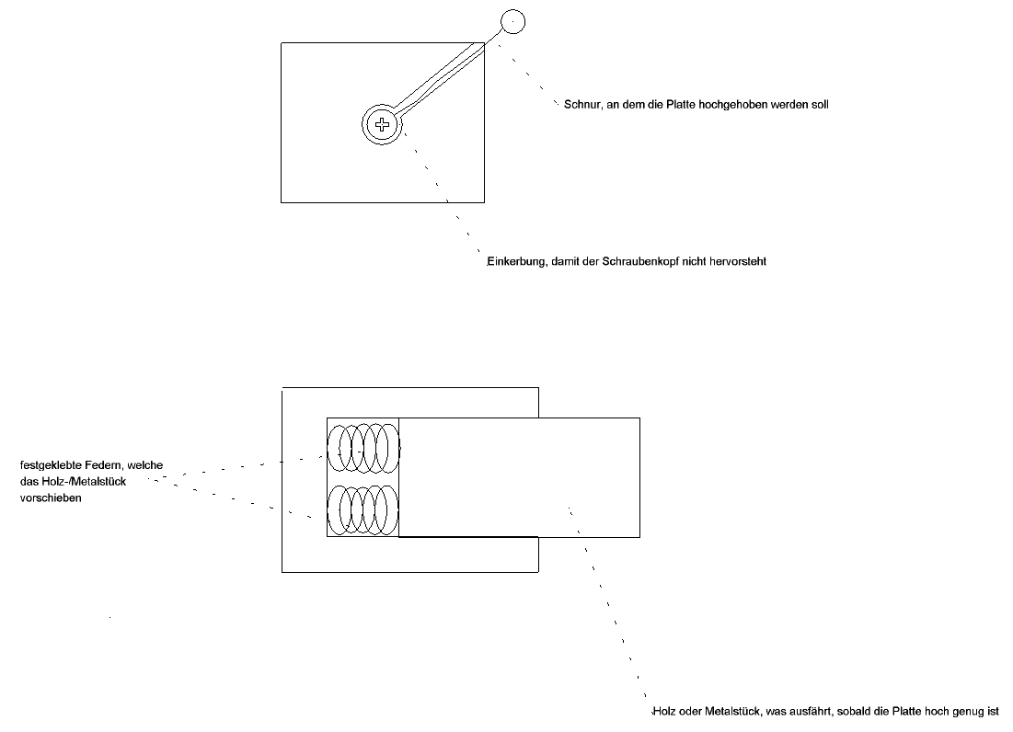

3D-Drucke

Probleme

TODO´s nächstes Projektteam